

**DIRIGENT GEZOCHT!**

*Ons koor is op zoek naar een dirigent die ons koor wil dirigeren op een gezellige en ongedwongen manier en zorgt dat de liedjes op de juiste manier worden gezongen, zodat een goede samenzang ontstaat.*

Ons gemengde koor bestaat uit 55 leden, waarvan er gemiddeld 35 a 40 aanwezig zijn tijdens de repetitie op donderdagavond ( 19.45-21.30) bijna alle leden hebben de leeftijd van 70+ en vormen te samen een gezellig koor waarbij de gezellige samenzang voorop staat, iedereen kan zingen is ons motto, wij zingen smartlappen en levensliederen en wat gezellige algemene meezingers.

Ons koor treedt een aantal keren per jaar op, veelal bij verzorgingstehuizen en op Amusing Hengelo.

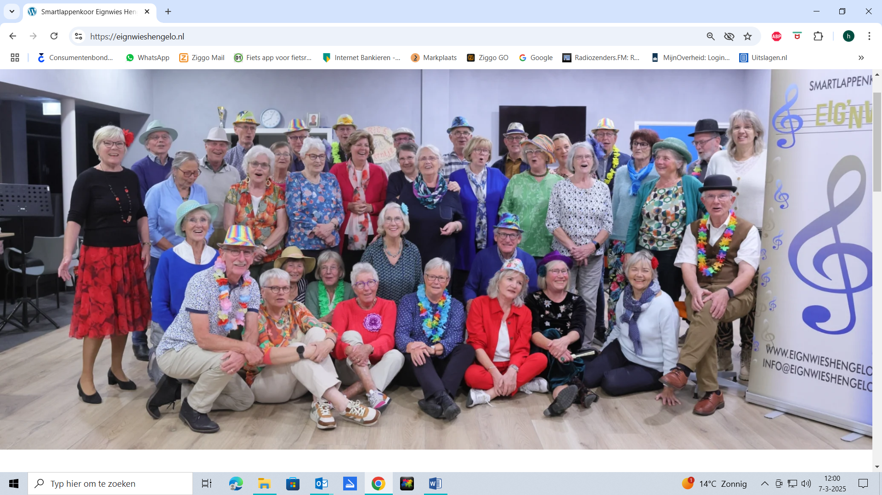

Neem contact op voor meer informatie met:

Henk van Lith

Smartlappenkoor Eig’n Wies Hengelo ov

Email: [h.vanlith@ziggo.nl](mailto:h.vanlith@ziggo.nl)

Mobiel: 06-20772041

[www.eignwieshengelo.nl](http://www.eignwieshengelo.nl)